Aplicação do teste.

* Foi criado uma aplicação em dotnet core 5.0.5, Utilizando Entity Framework com SQlite.
* Para front-end foi criando uma simples aplicação em vueJs utilizando cdn.
* Foi criado um model "Intent" utilizado para armazenar a perguntas e repostas que seram armazenadas no chatBot, assim o projeto pode crescer.
* Utilizado um repositório e um serviço que é responsavel por tratar as requests feitas pela usuario.
* Também foi utilizado signalR para fazer a comunicação real-time entre o servidor e a view.
Para facilitar usabilidade o chat foi criado com uma tela que o usuario precisa somente clicar nas respontas. Exemplo abaixo.

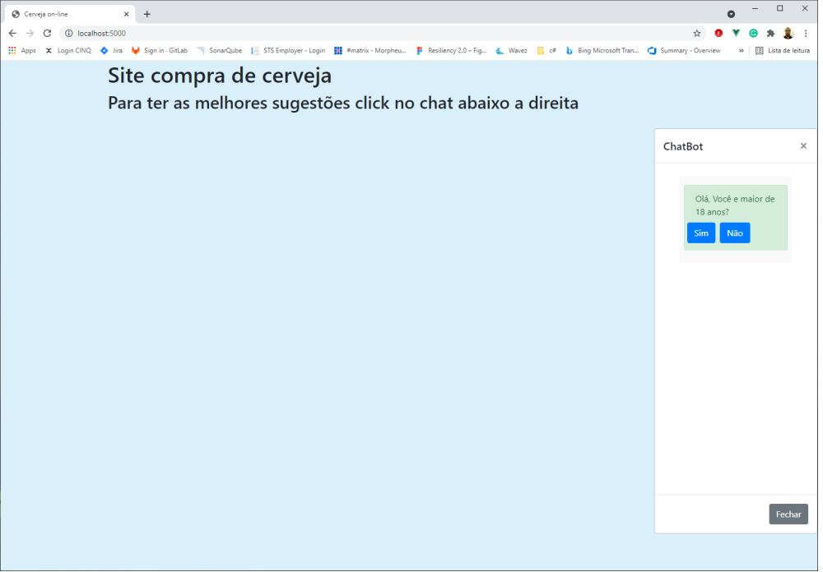
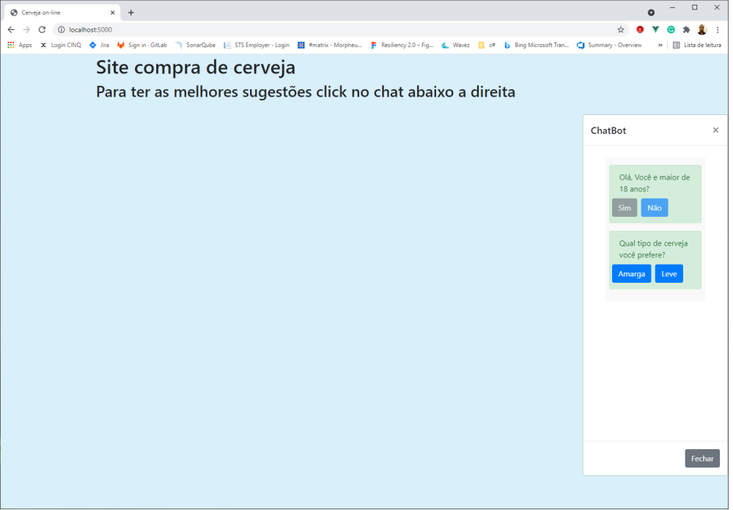
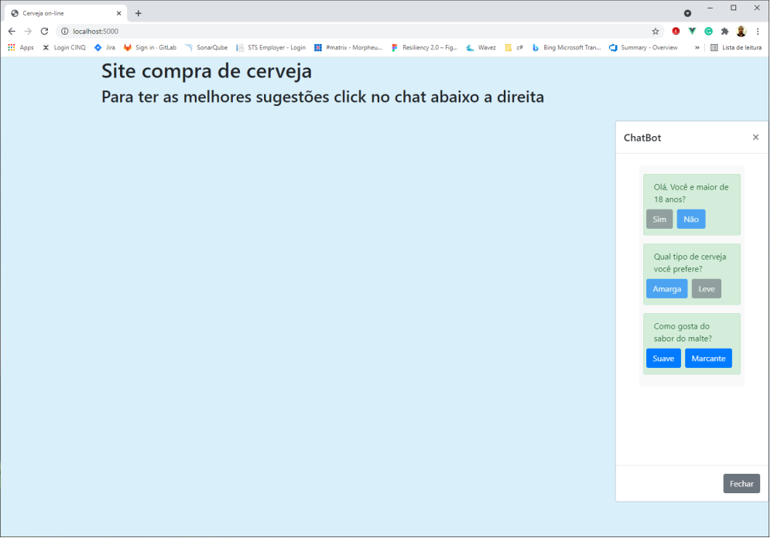
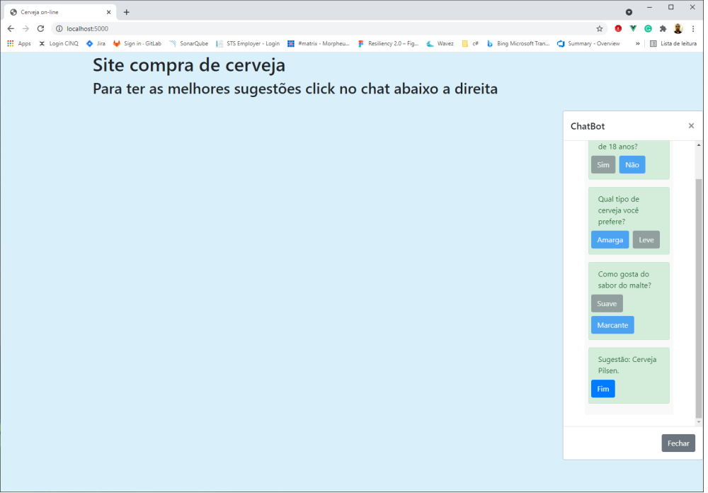

para executar a aplicação basta extrair o arquivo .zip
ir na pasta .\TesteCerveja\TesteCerveja
executar o comando dotnet run
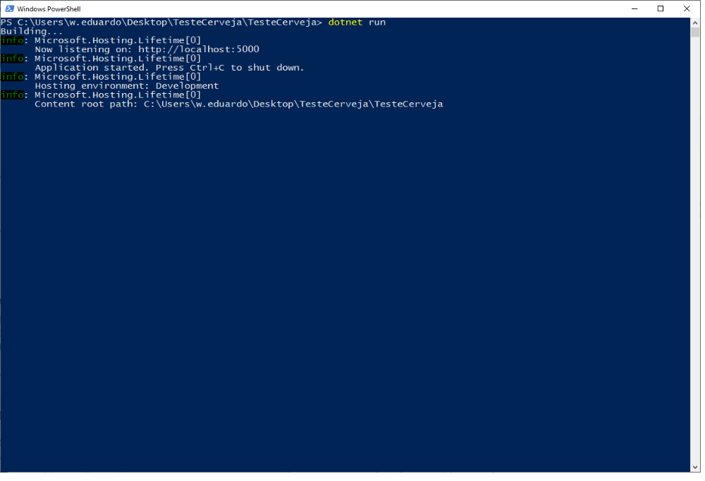

acessar no browser o link http://localhost:5000/

